1 апреля в ГБОУ Школа 609 прошёл классный час «Толерантность»
03.04.2019
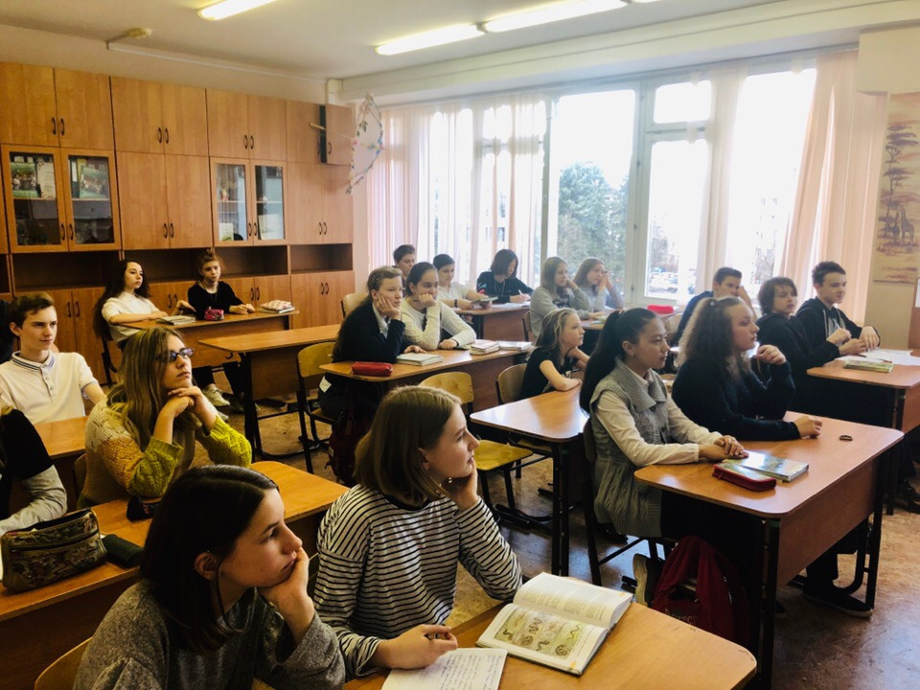
Мероприятие было посвящено «Международному дню за ликвидацию расовой дискриминации» (21 марта). В организации мероприятия приняли участие сотрудники КДНиЗП района Савёлки.

Адрес страницы: http://savelki.mos.ru/presscenter/news/detail/7994039.html
Управа района Савелки города Москвы

